HELP - LES 10
Separabel verbum
opstaan, opbellen, ophalen, opgeven, opdrinken, opeten
afspreken, afwassen
aantrekken, aandoen, aanzetten
uittrekken, uitrusten, uitleggen, uitslapen, uitgaan
meegaan, meenemen
weggaan, weglopen
thuiskomen
terugkomen, terugbellen
opendoen
klaarmaken
doorgeven

KTERÉ SLOVESO SE HODÍ K JAKÉMU OBRÁZKU? NAPIŠ KE KAŽDÉMU KRÁTKÉ VYSVĚTLENÍ/PŘÍBĚH.
1. 2. 3. 4.
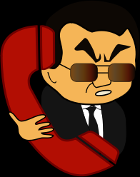
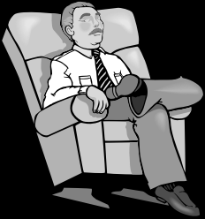
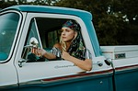
5. 6. 7.
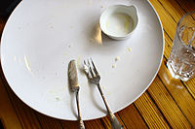
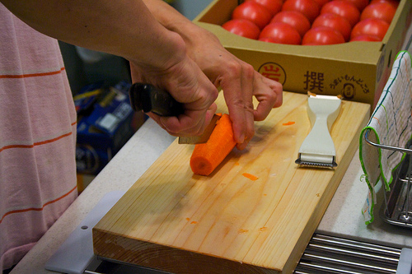
VYBER SI Z VÝŠE UVEDENÝCH SLOVES TŘI A POHRAJ SI TROCHU SE SLOVNÍ ZÁSOBOU.
INSPIRUJ SE NÍŽE UVEDENÝM PŘÍKLADEM SE SLOVESEM UITSLAPEN.

lekker lang
met vakantie op zaterdag
UITSLAPEN
elke dag
thuis na het feest

in mijn bed
nooit tot twaalf uur

op werkdagen

TVOŘ VĚTY. DEJ POZOR, JSOU PŘEDPONY ODLUČITELNÉ NEBO NEODLUČITELNÉ?

- de school – ophalen – jullie – wij – na

- uitleggen – kunnen – mevrouw Brouwers – de grammatica – niet

- thuis – afwassen – ik – altijd – moeten

- wij – om zeven uur – afspreken – voor de bioscoop – kunnen ?

- terugkomen – om negen – pas – Jeroen

- terugbellen – jij – straks – mij – alsjeblieft - ?

JAK SES MĚL/A VČERA? NAPIŠ KRÁTKÝ PŘÍBĚH V MINULÉM ČASE. POUŽIJ ALESPOŇ ČTYŘI Z NÍŽE UVEDENÝCH SLOVES.

opstaan – aantrekken – meegaan – opgeven – uitleggen – thuiskomen – opbellen – doorgeven – aanzetten – uitgaan – terugkomen – opeten

DVOJICE SLOV JE MOŽNÉ POUŽÍT JAKO KRÁTKOU HRU. ROZSTŘÍHAT A NECHAT STUDENTY/STUDENTKY VE SKUPINKÁCH NA ČAS TVOŘIT VHODNÁ SPOJENÍ.

AANZETTEN | TELEVISIE | OPGEVEN | HUISWERK
AANDOEN | HET LICHT | AANTREKKEN | DE JAS
UITRUSTEN | OP VAKANTIE | THUISKOMEN | TE LAAT
OPENDOEN | HET RAAM
MEEGAAN | NAAR THEATER | WEGLOPEN | VAN HUIS
DOORGEVEN | EEN BOODSCHAP

1.URH, Lazur. Openclipart.org: Tv noise (animated) [online]. 2017-08-15 [cit. 2018-01-02]. Dostupný pod licencí Public Domain na WWW: <https://openclipart.org/detail/284968/tv%20noise%20%28animated%29>. 2. Arvin61r58. Openclipart.org: Report Crimes remix [online]. 2017-11-01 [cit. 2018-01-02]. Dostupný pod licencí Public Domain na WWW: <https://openclipart.org/detail/289393/Report%20Crimes%20remix>. 3. COWBOY, Cactus. Openclipart.org: Kick-back relax [online]. 2017-09-13 [cit. 2018-01-02]. Dostupný pod licencí Public Domain na WWW: <https://openclipart.org/detail/286765/kick-back%20relax>. 4. Pexels. Pixabay.com: [online]. [cit. 2018-01-02]. Dostupný pod licencí Public Domain na WWW: <https://pixabay.com/en/beautiful-car-driver-face-fashion-1845572/>. 5. VALIUM, Baron. flickr.com: Cooking [online]. 2009-06-02 [cit. 2018-01-02]. Dostupný pod licencí CC-BY-SA na WWW: <https://www.flickr.com/photos/mayoi/3586574929/>. 6. ROSS, Sage. Wikimedia.org: No cheeses come out [online]. 2015-09-03 [cit. 2018-01-02]. Dostupný pod licencí Creative Commons Attribution-Share Alike 2.0 na WWW: <https://commons.wikimedia.org/wiki/File:No_cheeses_come_out.jpg>. 7. ALTER, Tony. flickr.com: Getting Up [online]. 2010-04-04 [cit. 2018-01-02]. Dostupný pod licencí CC-BY na WWW: <https://www.flickr.com/photos/78428166@N00/4488276284/>.

